Bridge Service, voor gewone bridgers

Bridge Training 787 van 16 mei 2019

Redactie:
Carolien de Koomen, Margriet Jansze, Ron Jedema, Siger Seinen, Jan van Die, Frans Schiereck en Rob Stravers (eindredactie)

Alle reeds verschenen nummers staan op: www.bridgeservice.nl

Destructie
Toegegeven, destructie klinkt niet echt positief. Maar hoe kun je tegenspel duidelijker en eerlijker omschrijven? Je wilt toch ook niets anders dan het contract van de leider om zeep helpen? En die ruimte krijg je in deze Training!

Effe Snel

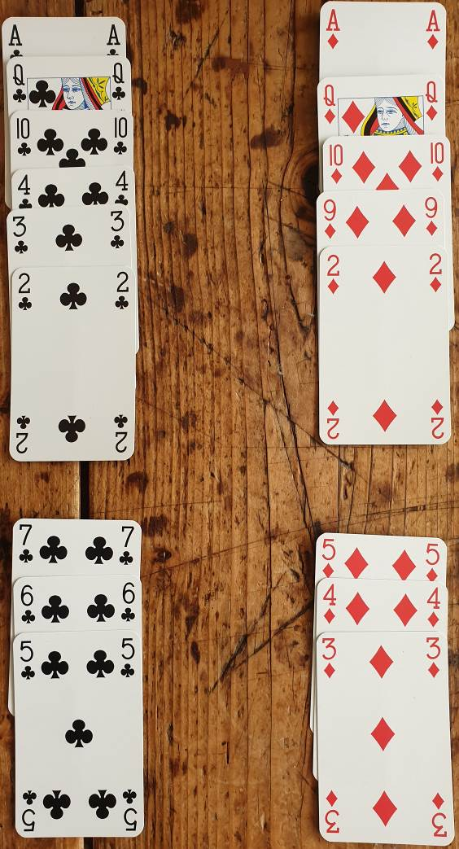
Twee speelfiguren

Je hebt in noord en zuid in de andere kleuren voldoende entrees om zowel de klaveren als de ruiten optimaal te kunnen behandelen.

Hoe speel je de klaveren en ruiten het liefst aan als je in beide kleuren geen slag wilt verliezen?

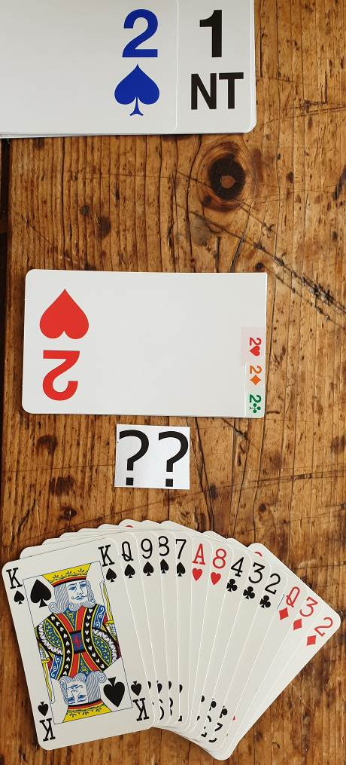
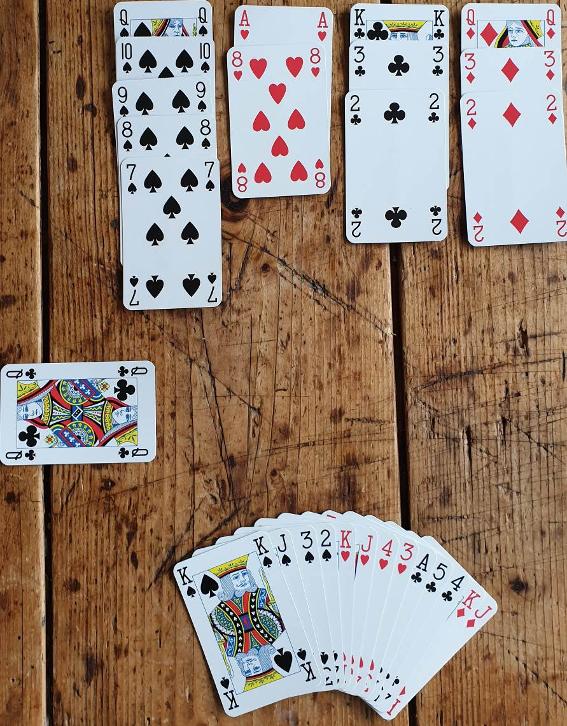
Biedvraag

Je partner opende 1SA.
Op jouw 2♥-transferbod bood Speelplan
hij braaf 2♠. Tegen jouw 4♠-contract start west met ♣V.

Wat bied je nu? Hoe ga je dit contract binnenslepen?

Effe Snel

De twee speelfiguren
♣ A V 10 4 3 2  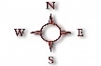  ♣ 7 6 5 | ♦ A V 10 9 2  ♦ 5 4 3
Speel ♣5 naar ♣V!  Je verliest dan geen slag als west ♣Hx heeft of ♣Hxx.  Met ♣Hxx bij west valt oosts kale ♣B braaf onder dummy’s ♣V. | Je mist nu vijf kaarten in plaats van vier. Dat maakt de kans op ♦B-kaal bij oost veel kleiner dan met vier kaarten buitenboord.  De kans op ♦H én ♦B bij west is helaas slechts 25%, maar wel groter dan precies ♦B-sec bij oost.  Speel daarom ♦3 naar ♦10. En als die houdt, na een oversteek in een andere kleur: ♦4 naar ♦9.

De biedvraag
Bied 3SA! Partner noord weet nu dat je precies een 5-kaart schoppen hebt met voldoende kracht voor de manche.
Met 8-9 punten had je na partners 2♠-bod 2SA geboden.
Met een 2-kaart schoppen zal noord passen. Met méér schoppen biedt hij 4♠.

Waarom 3SA en geen 4♠? Omdat openaar een 2-kaart schoppen kan hebben; dan pakt 3SA in de meeste gevallen beter uit.

Het Speelplan
Tel je vanuit de zuidhand drie verliezers? Eén in schoppen, in ruiten en in klaveren? Ik ook! Maar dat betekent natuurlijk niet dat je dan niet op zoek moet gaan naar het voorkomen van verliezers. Want als alle andere leiders 4♠+1 noteren en jij als enige 4♠C, heb je je contract wel gemaakt, maar scoor je toch een nul!

Dat ♦A en troefaas een slag winnen, kun je niet voorkomen. Maar de klaverenverliezer wél!

Speel na ♣A onmiddellijk ruiten. Als ♦H de slag wint, speel je ook ♦B. Als OW die slag ook duiken, verlies je geen ruitenslag en noteer je ook 4♠+1.
Winnen OW wel de eerste of de tweede ruitenslag, dan ruim je op dummy’s laatste ruiten een klavertje op.

Destructie

Tegenspel 1

West Noord Oost Zuid
1SA pas
2♣^{A} pas 2♦^{A} pas
2SA pas 3SA pas
pas pas

^{A} Het 2♣- en 2♦-bod zeggen beide niets over de geboden kleur (Stayman): 2♣ vraagt naar een hoge 4-kaart en 2♦ ontkent een hoog kwartet. Dat maakt deze biedingen – in Nederland – alerteerplichtig.

Dummy west Leider oost
♠ 10 2
♥ A 4 3 2
♦ B 3 2
♣ H 9 6 5
Jouw zuidhand
♠ A B 7 6
♥ H 8 5
♦ V 10 8 6
♣ 8 7

Tegen oosts 3SA open je de aanval met ♦6, dummy ♦2;
partner noord wint de slag met ♦A.
Leider oost wint de door partner teruggespeelde ♦4 met ♦H.

De derde slag begint oost met het voorspelen van ♥V.
Hoe ga je daarmee om?

Natuurlijk geef ik een overpeinzing ☺.

Tegenspel 1 Overpeinzing

Dummy west Leider oost
♠ 10 2
♥ A 4 3 2
♦ B 3 2
♣ H 9 6 5
Jouw zuidhand
♠ A B 7 6
♥ H 8 5
♦ V 10 8 6
♣ 8 7

Tegen oosts 3SA open je de aanval met ♦6, dummy ♦2;
partner noord wint de slag met ♦A.
Leider oost wint de door partner teruggespeelde ♦4 met ♦H.

De derde slag begint oost met het voorspelen van ♥V.
Hoe ga je daarmee om?

De harten zouden zo kunnen zitten:

♥ 10 7 6

♥ A 4 3 2 ♥ V B 9

♥ H 8 5

Als je dan meteen ♥H legt, wint west met ♥A en kan leider oost daarna over noord snijden op ♥10. Leider oost wint dan vier hartenslagen. Die vlieger gaat niet op als je ♥H ‘even bewaart’ tot oost de volgende slag ♥B voorspeelt. Want dán is partners ♥10 na de tweede hartenslag opeens de hoogste harten.

Maar wat gebeurt er bij deze verdeling?

♥ B 10 6

♥ A 4 3 2 ♥ V 9 7

♥ H 8 5

Als je nu duikt, in afwachting van ♥B, kom je bedrogen uit. ♥V wint dan een slag die ze met deze verdeling nooit had kunnen maken. De leider wint – na jouw duik – drie hartenslagen (♥V, ♥A en de vierde hartenslag). Leg je meteen ♥H, dan zijn de volgende twee hartenslagen voor partner noord. Als je met deze verdeling duikt, lever je daarmee een slag in.

Wat is wijsheid met deze kennis van zaken?
Tegenspel 1 De beste actie

Dummy west Leider oost
♠ 10 2
♥ A 4 3 2
♦ B 3 2
♣ H 9 6 5
Jouw zuidhand
♠ A B 7 6
♥ H 8 5
♦ V 10 8 6
♣ 8 7

Tegen oosts 3SA open je de aanval met ♦6, dummy ♦2;
partner noord wint de slag met ♦A.
Leider oost wint de door partner teruggespeelde ♦4 met ♦H.

De derde slag begint oost met het voorspelen van ♥V.
Hoe ga je daarmee om?

Duik ♥H! Met alleen ♥Vxx zal een verstandige leider niet ♥V voorspelen, omdat de vrouw dan altijd die slag zal verliezen aan ♥H, waar die ook zit.

De leider zal dan hopen op ♥H vóór ♥V en daarom vanuit dummy west ♥2 naar ♥V spelen. Alleen met ♥VB(x) is het voorspelen van ♥V goed.

Tegenspel 2

West Noord Oost Zuid
1♣ 1♠
2♥ 3♦ 3♥ pas
4♥ pas pas pas

Leider west Dummy oost
♠ H B 10 5
♥ H 10 9
♦ 3
♣ H V B 10 9

Jouw zuidhand
♠ A 9 8 7 3
♥ B 7 2
♦ B 10 2
♣ A 2

Partner noord start met ♠2, dummy ♠5.
Hoe maak je het de leider zo lastig mogelijk?
Tegenspel 2 Overpeinzing

West Noord Oost Zuid
1♣ 1♠
2♥ 3♦ 3♥ pas
4♥ pas pas pas

Leider west Dummy oost
♠ H B 10 5
♥ H 10 9
♦ 3
♣ H V B 10 9
Jouw zuidhand
♠ A 9 8 7 3
♥ B 7 2
♦ B 10 2
♣ A 2

Partner noord start met ♠2, dummy ♠5.
Hoe maak je het de leider zo lastig mogelijk?

De kansen voor downspelen lijken klein, met die mooie klaverenkleur in dummy. Je kunt er vergif op innemen dat de leider na het ophalen van de troeven jou ♣A gunt, om daarna vier klaverenslagen in z’n zak te steken. En reken maar dat de leider ook graag ruitenverliezers aftroeft in dummy. Kwade plannen in overvloed!

En dat is reden genoeg om zelf ook iets te bedenken dat voor de leider akelig voelt.
Je staat er trouwens niet alleen voor: misschien kan partner (ook) iets akeligs toevoegen? Zo ja, wat dan?
Je volgde met schoppen. Partner steunde je kleur niet; een 3-kaart zal hij dus beslist niet hebben. Hij komt wel in jouw kleur uit. De regel om met een 2-kaart in partners kleur uit te komen met zijn hoogste kaart, weet hij beslist. Net als jij. En soms kan dat heel handig zijn.

Tegenspel 2 De beste actie

West Noord Oost Zuid
1♣ 1♠
2♥ 3♦ 3♥ pas
4♥ pas pas pas

Leider west Dummy oost
♠ H B 10 5
♥ H 10 9
♦ 3
♣ H V B 10 9
Jouw zuidhand
♠ A 9 8 7 3
♥ B 7 2
♦ B 10 2
♣ A 2

Partner noord start met ♠2, dummy ♠5.
Hoe maak je het de leider zo lastig mogelijk?

Leg onmiddellijk ♠A en speel je laagste schoppen terug.
Want partner noord heeft vrijwel zéker een singleton schoppen!
Met een 2-kaart schoppen was hij met zijn hoogste schoppen uitgekomen. Van een 2-kaart schoppen kan ♠2 alleen de hoogste zijn als ook ♠1 in het spel zit …

Waarom je laagste schoppen terugspelen?
Omdat je daarmee vertelt dat partner-lief jou na zijn aftroever kan bereiken in de laagste bijkleur, in klaveren dus. Als je ♦A in je bezit had in plaats van ♣A, zou je na ♠A een hoge schoppen (♠9) naspelen.
Na ♣A laat je partner weer een schoppen troeven en daarna kun je rustig achterover leunen. Het 4♥-contract is dan al down!

Tegenspel 3

Dummy west Leider oost West Oost
♠ H 9 8 7 1SA
♥ V 10 3 2 2♣^{A} 2♠
♦ H B 4♠ pas
♣ B 9 8
Jouw zuidhand
♠ A 2
♥ A H 7 6 5
♦ 9 8 7
♣ B 7 6
Je komt uit met ♥A, waarop partner ♥9 bijspeelt en de leider ♥4.
Je hoopt op één harten bij partner en speelt ook ♥H. Maar helaas, noord en oost bekennen. Hoe speel je verder?
Tegenspel 3

Dummy west Leider oost
♠ H 9 8 7
♥ V 10 3 2
♦ H B
♣ B 9 8
Jouw zuidhand
♠ A 2
♥ A H 7 6 5
♦ 9 8 7
♣ B 7 6
Je komt uit met ♥A, waarop partner ♥9 bijspeelt en de leider ♥4.
Je hoopt op één harten bij partner en speelt ook ♥H. Maar helaas, noord en oost bekennen. Hoe speel je verder?

Vooral bridgers met een hoog empathisch vermogen hebben een groot voordeel. Zij verplaatsen zich namelijk al van nature gemakkelijk in de denkwereld van de leider. De leider ziet na de eerste twee hartenslagen in dummy de twee hoogste harten liggen, en hij zal niets liever willen doen dan op die twee hartenslagen verliezers uit zijn hand opruimen.

Tegenover de empathische bridger kennen we de doemdenker. Die ziet vooral problemen. De doemdenker weet dat als hij harten doorspeelt, de aftroever van zijn partner zal worden overgetroefd door de leider.

Tegenspel 3 De juiste actie

Partner noord
♠ 5 4 3
♥ 9 8
♦ V 10 3 2
♣ V 4 3 2
Dummy west Leider oost
♠ H 9 8 7 ♠ V B 10 6
♥ V 10 3 2 ♥ B 4
♦ H B ♦ A 6 5 4
♣ B 9 8 ♣ A H 5
Jouw zuidhand
♠ A 2
♥ A H 7 6 5
♦ 9 8 7
♣ 10 7 6

Je komt uit met ♥A, waarop partner ♥9 bijspeelt en de leider ♥4.
Je hoopt op één harten bij partner en speelt ook ♥H. Maar helaas, noord en oost bekennen. Hoe speel je verder?

Speel harten door! Partner zal inderdaad troeven en leider oost gaat daar beslist overheen. Maar het grote nadeel voor oost is dat hij door dat overtroeven geen verliezers kan opruimen.
Dus als oost na zijn overtroever troef speelt, leg je meteen ♠A en speel je weer harten door!

Kijk even vanuit de westhand naar de dreigende verliezers van OW.
Naast ♥AH en ♠A dreigt de leider alleen nog een klaverenslag te verliezen. Dat kan hij voorkomen door na het troefspelen ♣5 op een hoge harten op te ruimen. Door het aftroeven van noord krijgt hij die kans niet. En terecht, want deze aflevering heet niet voor niets ‘Destructie’!

Lezers Mailen

Wel of niet alerteerplichtig?
Vorige week speelden wij tegen een paar met een invaller van buiten de club. Wel had dit paar enkele specifieke afspraken, waarvan ik meende dat die gealerteerd hadden moeten worden. Ik verschil daarbij van inzicht met de wedstrijdleider en leg daarom de eerste twee vragen aan jou voor.
1. Het paar speelde inverted minors. Volgens mij hadden wij er recht op dat dat werd gealerteerd. De wedstrijdleider meende dat dat niet hoefde, omdat 2♣ na 1♣ (omdat dat dezelfde speelsoort aangaf) niet gealerteerd hoefde te worden. Ik denk vanwege de hoofdregel van alerteren dat dit wel had gemoeten. Wat is jouw oordeel?
2. Een volgend spel ging het bieden 1♥ - pas - 2SA (niet gealerteerd). Naar mijn mening had dit gealerteerd moeten worden (was voor beide lage kleuren). Graag ook hier jouw mening.

Rob:
Antwoord op vraag 1
Mijn eerste gedachte was dat de betreffende wedstrijdleider de Hoofdregel van de Alerteerregeling over het hoofd zag; ik citeer:

U moet biedingen alerteren waarvan u kunt vermoeden dat de tegenpartij er zonder waarschuwing een andere betekenis aan toekent. Dit is de hoofdregel.

Maar … in dezelfde Alerteerregeling staat ook, onder het kopje ‘Belangrijke voorbeelden’, ik citeer wederom:
De kracht van een overigens natuurlijk bod, zoals inverted minors en zwakke sprongvolgbiedingen of –antwoorden, maakt het bod in het algemeen niet alerteerplichtig.

Dit ‘belangrijke’ voorbeeld lijkt de opstelling van jullie wedstrijdleider te steunen.

Omdat de naam Hoofdregel niet voor niets is bedacht, ligt het toch wel voor de hand dat in een omgeving waarin Inverted minors weinig voorkomt, en je dus vrijwel zeker weet dat de tegenstanders - na 1♣ - 2♣ - 6-9 punten verwachten bij de klaverbieder, een alert verplicht is als 2♣ weliswaar echte klaveren belooft, maar wel met minstens 8 punten, zónder maximum, en daardoor rondeforcing is.

Zeker voor clubs waar inverted minors sporadisch voorkomt, vind ik dit voorbeeld in de Alerteerregeling vrij ongelukkig.

Antwoord op vraag 2
Als 2SA met deze afspraak niet alerteerplichtig is, voor welke afspraken geldt de Hoofdregel dan wél?
Voor de goede orde: gangbaar is dat deze 2SA-sprong een hoge 4-kaart ontkent. Dat belooft dus op z’n minst één lage 4+kleur. Dit 2SA-bod belooft echter een 4+kaart in de beide lage kleuren. Zonder alert zullen de tegenstanders dat niet verwachten, dus is dit bod eveneens alerteerplichtig!

Sierlijke boog verbieden?
Een van de spelers binnen deze club heeft de gewoonte de kaarten die hij bijspeelt met een sierlijke boog op de tafel te laten landen. Ik merk dat ik daar niet zo goed tegen kan. Indachtig artikel 74 heb ik hem wel eens gevraagd dat niet constant te doen. Dit leidde niet tot het voor mij gewenste resultaat. Ben ik overgevoelig? Hoe moet ik dit eventueel bespreekbaar maken (met een lach)?

Rob:
Een leuke. Want met jouw verzoek om zijn kaarten niet constant met een sierlijke boog op tafel te leggen, lok je een overtreding uit ☺.
Spelers moeten namelijk al hun bied- en speelkaarten op dezelfde wijze neerleggen. Slechts af en toe met een sierlijke boog een kaart spelen, zou dan interesse kunnen tonen in de sierlijk gespeelde kleur …

Met een lach bespreekbaar maken … Wat vind je van de volgende: Na de eerstvolgende sierlijke boog merk je – luchtig – op: ‘Ben je je ervan bewust dat je volgens artikel 74A3 ook al je volgende kaarten op deze sierlijke wijze moet spelen?’

Mag het een kaartje minder zijn?
De leider speelt een 6♣-contract.
Het tegenpaar haalt 1 slag. Na de 12e slag blijkt dat drie spelers nog een kaart hebben, alleen de leider niet meer????

Het tegenpaar laat zich overdonderen door de leider die gezegd zou hebben: ‘Dat maakt niet meer uit, want ik had toch alle resterende slagen gehaald!!!!’

Helaas vroeg niemand om de arbiter, waardoor ik het pas een dag later te weten kwam.

Kan ik hier nog iets aan doen?

En wat had de arbiter moeten beslissen als die wel was geroepen?

Rob:
Brutalen hebben de hele wereld. In principe zet ik zo’n klucht niet een dag later recht, om twee redenen:
1. Meestal is dat onmogelijk.
2. Daar gaat een verkeerd opvoedkundig signaal vanuit.

Maar … als ik de indruk heb dat minder ervaren spelers zijn overdonderd door windbuilgedrag van een duidelijk meer ervaren speler, wil ik daar ook een dag later toch nog wel even naar kijken.

Als ik meteen was uitgenodigd, had ik allereerst gecontroleerd of de leider dertien gespeelde kaarten voor zich had liggen.
Zo ja: dan hadden we de vier rijtjes gespeelde kaarten vanaf de
eerste slag nagespeeld. Op enig moment zal dan blijken dat de leider uit zijn hand twee kaarten speelde, in plaats van één. De kaart die onbedoeld ook is neergelegd, houd je apart, waarna het spelen wordt voortgezet. Het is nu heel goed mogelijk dat de leider in het vervolg heeft verzaakt. Als dat gebeurde vóór de 12e slag, moet dat worden rechtgezet als een voldongen verzaking. In dat geval gaat deze leider wel degelijk down.
Zo neen: dan moet worden uitgezocht waar die kaart is. Blijft die
onvindbaar, dan moet worden uitgezocht om welke kaart het gaat, en wordt deze alsnog aan de hand toegevoegd van de leider. Ook dan is de kans groot dat is verzaakt, met alle gevolgen van dien.

Als ik het veel later hoor, en ik een ongewenst effect van ervaren –
versus onervaren niet uitsluit, zal ik de hele spelverdeling en de andere resultaten bekijken. Zijn twaalf slagen opgelegd: dan handhaaf ik het resultaat. Staan twee verliesslagen vrijwel vast: dan verander ik het resultaat in 6♣-1. Bij twijfel kijk ik naar het aantal gewonnen slagen van de andere leiders. Winnen die allemaal twaalf slagen, dan ga ik mee; wint een (klein) deel slechts elf slagen, dan geldt dat ook voor deze leider.
Siger:
Bij het achteraf bekijken, zou ik het volgende willen toevoegen.
Elke twijfel wordt uitgelegd in het nadeel van deze speler. En verder zou ik een gesprek aangaan met degene die 6♣ speelde en uitleggen dat wat hij/zij deed volstrekt NIET in overeenstemming is met de spelregels en dat hij/zij er bij deze afkomt met een officiële waarschuwing. Bij een dergelijke overtreding dient DIRECT de arbiter te worden geroepen. Een volgende keer kan hij een procedurele straf tegemoet zien van minimaal 25% van een top.

Is-ie nou helemaal belazerd?!

Carolien:
Wat een verhaal.
Deze meneer of mevrouw is wel behoorlijk brutaal.

Maar met de spelregels in de hand (art 67) zou ik ook achteraf nog
6♣-2 geven, want er is een goede kans dat hij in een slag verzaakt heeft doordat hij waarschijnlijk in een slag twee kaarten gespeeld heeft (of dat er ergens een kaart op de grond of zo ligt).
Net zoals met kaarten al schudden bij niet overeenstemming over de slagen of verzaking: dan heb je altijd ongelijk. Dat is hier in feite ook gebeurd.
Dus neem ik aan dat hij de slag waarin hij verzaakte gemaakt heeft en daarna nog een slag.

Als de arbiter op tijd geroepen was, had hij moeten nagaan in welke slag er twee kaarten van de leider liggen (of een kaart elders) en ook artikel 67 toepassen, en daarbij dan ook bekijken of er verzaakt is door het niet spelen van die kaart in enige slag. En verder krijgt hij een pittige toespraak.

Pas of 2♣?
Noord gever

West Noord Oost Zuid Zuidhand
1♦ pas 1♥ ♠ B 2
pas 1SA pas ?? ♥ H 7 6 5 4
♦ 5 4
♣ V 5 4 3
Zuid paste na 1SA met als afweging: te weinig punten om naar 2-niveau te gaan en vermoedelijke misfit in elke kleur.
Noord had 2♣ willen horen, om er zo achter te komen dat 1♥ een vijfkaart was, klaveren een vierkaart en dan te kunnen kiezen uit 2SA, 2♥ of 2♣.

Is het toegestaan om, ondanks het lage aantal punten toch een nieuwe kleur op 2-niveau te noemen of belooft dit meer punten dan deze zes?

Rob:
Zuid mag ook met slechts 6 punten 2♣ bieden. Grote kans dat 2♣ of 2♥ meer oplevert dan 1SA.

Alleen als zuid een nieuwe kleur biedt op 2-hoogte, die hoger is dan zijn eerste kleur, belooft zuid kracht (minstens 10-11 punten).

Noord Zuid
1♦ 1♥
1SA 2♠

Met dit 2♠-bod belooft zuid dus minstens 10-11 punten.

